NỘI DUNG CẦN SỬA TRONG FILE BÁO CÁO
PART 1
Note: Chưa có phần người dùng tự tick để chọn
1. Trang mở đầu
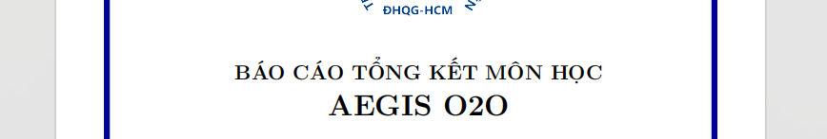
Sửa thành : HỆ THỐNG DU LỊCH THÔNG MINH KẾT HỢP MUA SẮM TRONG CHUYẾN ĐI (AEGIS O2O) (Này chỉ là ý kiến cá nhân nha)


Sửa thành:

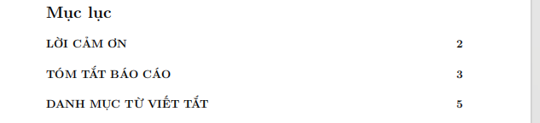
2. Phần mục lục

Chữ mục lục canh giữa + viết chữ in , những thứ trước mục lục thì k add vào mục lục., phần danh mục từ viết tắt nằm ở dưới mục lục xong mới vô nội dung (vì nằm dưới nên vẫn add vào mục lục )
3. Nhiều chỗ còn viết hoa chữ bừa bãi. (Cần kiểm lại nhất là mấy cái tiêu đề) Ví dụ:

Chữ kiến viết hoa bừa bãi.
4. Vấn đề ở hình 2 (Trang 10)
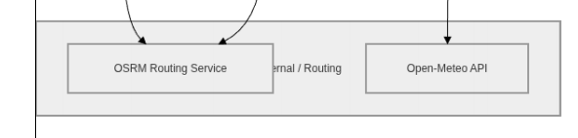
Lỗi mất chữ ở Hình 2 (Trang 10)
Note thêm (Cái này đọc thử xem oke thì sửa còn không thì vẫn để y vậy vì có khi t sai :vv):
- Hiện trạng trên sơ đồ: Bạn đang vẽ mũi tên mang nhãn "HTTPS / REST" nối từ hộp "Frontend SPA (Nginx + Vite)" trỏ xuống "FastAPI Backend".
- Phân tích kỹ thuật: Đây là ứng dụng SPA (Single Page Application - React/Vite), Server Nginx chỉ đóng vai trò chứa và trả file tĩnh (HTML/JS) về cho trình duyệt (Client Browser). Chính Trình duyệt (Browser) của người dùng mới là nơi thực thi code JS và bắn API (Axios/Fetch) đến Backend. Máy chủ Nginx không trực tiếp gọi API sang FastAPI.
- 👉 Cách xử lý tối ưu:
  - Bạn nên xóa mũi tên "HTTPS/REST" đi từ Frontend Nginx sang FastAPI.
  - Sơ đồ của bạn hiện đã có sẵn một đường nét liền vòng từ Traefik Gateway trỏ thẳng xuống FastAPI Backend. Bạn chỉ cần gắn nhãn "API Traffic (HTTPS/REST)" vào chính đường nét liền vòng cung đó là chuẩn xác 100% về mặt Network Routing.
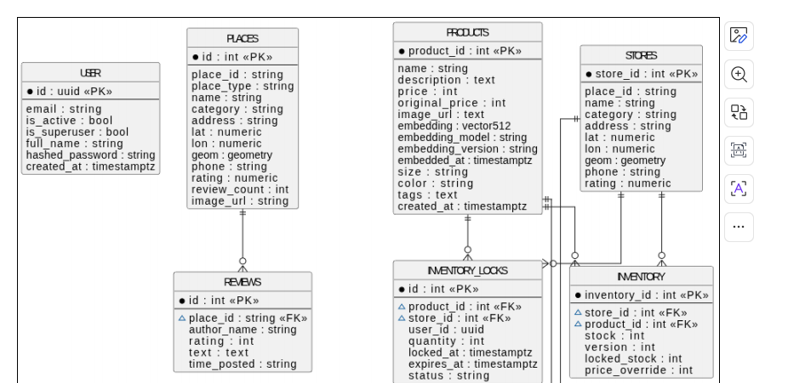
5. Mục 3.3 Thiết kế cơ sở dữ liệu (Hình 3 trang 12)
Mấy chỗ tên bảng bị lỗi front chữ nè

TẤT CẢ NHỮNG LỖI SAI LỆCH
🔴 1. Bảng thừa & Cột thừa (Cần xóa bỏ)
- Bảng PAYMENTS: Hoàn toàn KHÔNG TỒN TẠI trong code hiện tại. Bạn cần xóa hẳn bảng này khỏi sơ đồ.
- Bảng ORDERS: Đang vẽ dư cột lock_id : int <<FK>>. Code thực tế không lưu lock_id vào đơn hàng.
- Bảng INVENTORY_LOCKS: Đang vẽ dư cột store_id : int <<FK>>. Code thực tế chỉ khóa hàng theo product_id và user_id.
- Bảng PRODUCTS: Đang vẽ dư các cột metadata cũ: embedding_model, embedding_version, embedded_at. Hiện tại code chỉ dùng embedding và embedding_status.
🟡 2. Sai tên cột (Cần đổi tên)
- Bảng INVENTORY: Trên hình ghi là price_override, nhưng trong code (file inventory/model.py) cột này tên là store_price.
🟢 3. Thiếu cột nghiêm trọng (Cần bổ sung)
- Bảng STORES: Thiếu mất những tính năng lõi của O2O! Cần bổ sung các cột: description (text), image_url (text), owner_id (uuid), is_active (bool), đặc biệt là opening_hours (jsonb) và service_radius (int).
- Bảng PRODUCTS: Thiếu các cột phục vụ Catalog: sku (string), category_id (int - trỏ tới bảng product_categories mà sơ đồ cũng đang vẽ thiếu), is_active (bool), embedding_status (string).
- Bảng INVENTORY: Thiếu cột trạng thái bán tại cửa hàng: is_available (bool).
- Bảng USER: Thiếu quyền phân cấp O2O: is_merchant (bool).
✅ 4. Những bảng vẽ ĐÚNG
- Bảng PLACES và REVIEWS được vẽ cực kỳ chuẩn và khớp 100% với module Không gian/Văn hóa (culture/model.py).
💡 KẾT LUẬN & LỜI KHUYÊN: Sơ đồ hiện tại mang rủi ro rất cao nếu đưa vào báo cáo vì nó sai lệch với code thực tế ở những chỗ quan trọng nhất (như thiếu opening_hours, dư bảng PAYMENTS).
NOTE: Cái này chưa chắc t nhận xét đúng do đó nhận xét này nhằm mục đích đi check lại xem nó đã đúng với code chưa )

Cuối trang 11 có ghi:
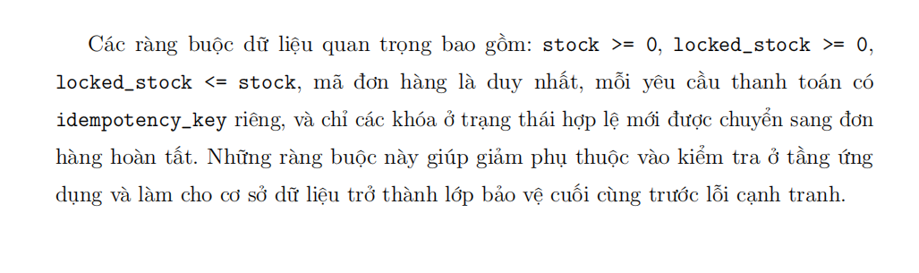

Này check lại xem chuẩn chưa nha vì t check thử thì nó kêu như này
Sai lệch ở đoạn "Các ràng buộc dữ liệu (Constraints)"
- Hiện trạng code: Code hiện tại đã có CheckConstraint('stock >= 0') và CheckConstraint('locked_stock >= 0'). Tuy nhiên, trong code CHƯA CÓ ràng buộc locked_stock <= stock.
- Cách sửa: Có 2 lựa chọn:
  - Cách 1 (Sửa báo cáo): Cắt bỏ ý locked_stock <= stock và phần idempotency_key khỏi báo cáo.
  - Cách 2 (Sửa code - Khuyên dùng): Nếu muốn giữ báo cáo cho hay, bạn phải mở file inventory/model.py và thêm dòng này vào __table_args__ của bảng Inventory: CheckConstraint('locked_stock <= stock', name='check_locked_not_exceed_stock').
📝 ĐỀ XUẤT ĐOẠN VĂN HOÀN THIỆN (Khớp 100% với code hiện tại):
"Các ràng buộc dữ liệu (Constraints) quan trọng ở mức Database bao gồm: stock >= 0, locked_stock >= 0 và đảm bảo mã đơn hàng (order_code) là duy nhất. Những ràng buộc chặt chẽ này giúp giảm sự phụ thuộc vào việc kiểm tra ở tầng ứng dụng (Application Layer), biến CSDL thành lớp phòng thủ cuối cùng chống lại các lỗi tương tranh (Race Condition) hiệu quả khi có nhiều luồng đặt hàng cùng lúc.

6. Cái này là thắc mắc nha :v
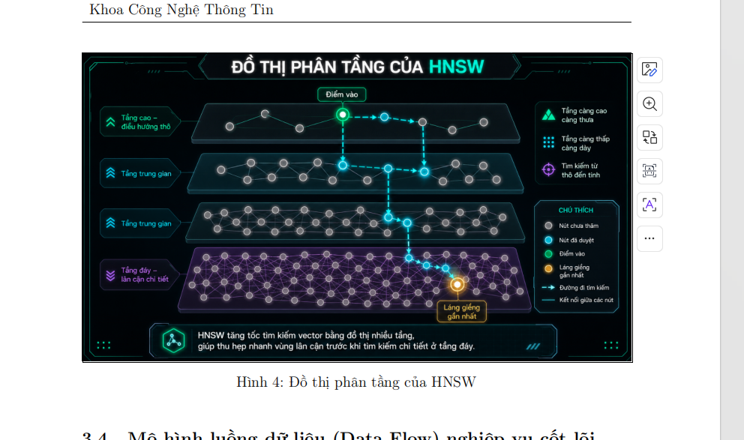

Tại sao ảnh này lại đặt ở mục 3.3. Thiết kế cơ sở dữ liệu á? Mục đích của nó là gì? Và nên bổ sung thêm đoạn giải thích cái ảnh này nó là như thế nào chứ k phải chỉ để tấm ảnh ở đó và không nói gì thêm với không biết nó có phù hợp đặt ở mục 3.3 k nữa :vv
PART 2
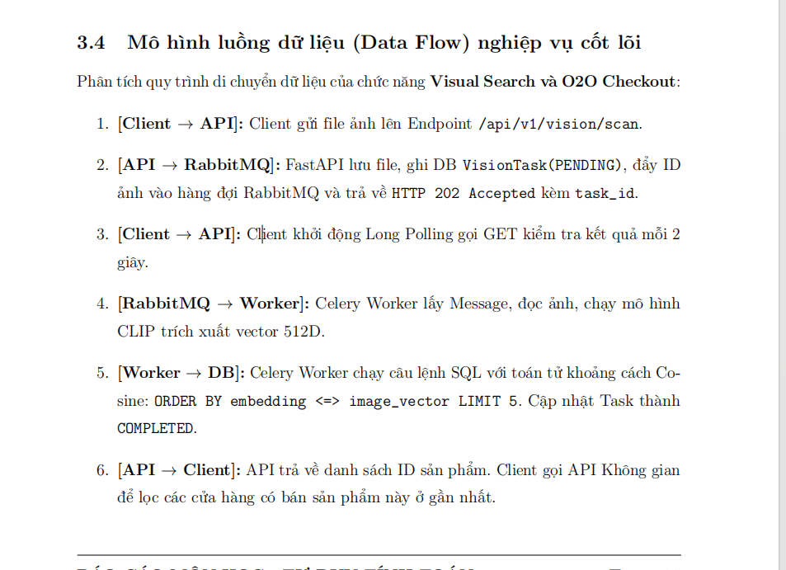
7. Vấn đề về 3.4. Mô hình luồng dữ liệu (Trang 13)

- Thứ 1: Về phần thông tin
Vẫn như cũ cái này t không chắc t đúng nên kiểm lại nha ( Cái này thấy AI nó chỉ ra lỗi khá hay nên chịu khó đọc dài xíu nha :vv. Với có thể do code của cả 2 có phần khác nhau nên AI cho ra thông tin khác ấy).
Đánh giá tổng quan
Về mặt ý tưởng (Concept): Cả văn bản và sơ đồ đều thể hiện ĐÚNG bản chất của hệ thống. Quy trình (Upload -> Async Task -> Polling -> Worker chạy CLIP -> Tính Cosine Similarity bằng pgvector -> Tối ưu O2O Checkout) là một thiết kế rất chuẩn mực và hiện đại.
Về mặt kỹ thuật (Implementation): Tuy nhiên, đang có sự LỆCH PHA giữa những gì bạn viết trên báo cáo/sơ đồ và những gì đang thực sự chạy trong code. Bạn cần sửa lại các tiểu tiết sau đây để báo cáo hoàn hảo và không bị bắt bẻ.

🔴 NHỮNG ĐIỂM SAI LỆCH CẦN SỬA (Trong cả Văn Bản và Sơ Đồ)
1. Sai Endpoint Polling (Kiểm tra trạng thái)
- Văn bản & Sơ đồ: Ghi là GET /api/v1/vision/status/{task_id}.
- Thực tế Code: Tên endpoint được định nghĩa trong router.py là GET /api/v1/vision/tasks/{task_id}. (Sai chữ status thành tasks).
2. Sai trạng thái Task ban đầu
- Văn bản & Sơ đồ: Ghi là lưu DB với trạng thái PENDING.
- Thực tế Code: Trong service.py, trạng thái ban đầu được gán là status="processing".
3. Sai mã lỗi HTTP (HTTP Status Code)
- Văn bản & Sơ đồ: Ghi API upload trả về HTTP 202 Accepted.
- Thực tế Code: Trong router.py, endpoint @router.post("/scan") không set status_code, nên theo mặc định của FastAPI nó đang trả về HTTP 200 OK. (Nếu bạn muốn đúng như báo cáo, bạn cần vào code thêm status_code=202 vào router).
4. Sai số lượng trả về (LIMIT)
- Văn bản & Sơ đồ: Ghi truy vấn SQL: ORDER BY embedding <=> image_vector LIMIT 5 (Top 5).
- Thực tế Code: Trong file workers/ai_worker/vision_tasks.py, câu lệnh query đang được set cứng là .limit(4). Tức là chỉ trả về top 4.
5. Lỗi bịa đặt tính năng "idempotency_key" (Chỉ có trong văn bản)
- Văn bản: Ghi là "nếu đơn đã được tạo bởi cùng idempotency_key, hệ thống trả lại kết quả cũ thay vì tạo trùng."
- Thực tế Code: Toàn bộ dự án hiện tại chưa hề code chức năng idempotency_key cho thanh toán (như đã xác nhận ở câu trước). Bạn bắt buộc phải XÓA câu này khỏi báo cáo.

🟢 NHỮNG ĐIỂM BẠN VIẾT RẤT CHUẨN XÁC
- Toán tử khoảng cách Cosine: Bạn dùng đúng cú pháp của PostgreSQL pgvector là ORDER BY embedding <=> image_vector. Điều này chứng tỏ bạn rất hiểu công nghệ.
- Khóa kép (Distributed Lock): Chức năng này mô tả ĐÚNG. Trong inventory/service.py, hệ thống thực sự dùng Redis để Lock redis.set(lock_key, user_id, ex=TTL) kết hợp với Database Lock (with_for_update()) để khóa tồn kho an toàn.
- Trạng thái FAILED: Việc bắt lỗi AI timeout hoặc ảnh không hợp lệ để chuyển task sang failed (trong code) được mô tả chính xác.

📝 Góp ý sửa ảnh Sequence Diagram (Sơ đồ tuần tự)
Ngoài các lỗi sai chữ (như status -> tasks, 202 -> 200) đã nêu ở trên, có một điểm logic trong hình bạn nên cân nhắc sửa lại:
- Bước 9: Bạn đang vẽ mũi tên từ Celery AI Worker trỏ thẳng về FastAPI Backend với nhãn "Trả về top 5 Product IDs".
- Bản chất: Trong kiến trúc Async (RabbitMQ), Worker không trả data trực tiếp về thẳng tiến trình API đang chạy. Thay vào đó, Worker chỉ cập nhật kết quả xuống Database (Bước 10). Và Client sẽ lấy kết quả đó khi gọi vòng lặp Polling (Bước 11).
- Cách sửa: Bạn nên XÓA mũi tên số 9. Chỉ cần giữ lại Bước 10 (Worker -> PostgreSQL: Cập nhật status=completed, lưu Product IDs). Khi Client gọi API Polling lần kế tiếp, API sẽ lấy kết quả từ PostgreSQL trả về cho Client.
Note: Phần này hình như cái 6 với 7 chưa làm được

- Thứ 2: Về thắc mắc, phần cần bổ sung theo ý kiến cá nhân
Tại sao luồng dữ liệu lại chỉ có nói về phần Visual Search mà không mô tả luồng dữ liệu của phần Smart Planing (Phần tạo lộ trình nhanh ấy với cả 2 luồng dữ liệu này nên thêm ảnh demo thực tế vào nữa chắc sẽ oke hơn).

8. Vấn đề việt hóa chữ listing
Những chỗ có chữ Listing nên đổi thành chữ Đoạn mã thì oke hơn (ví dụ ở trang 15, 17…)

9. Vấn đề phần 4.2 (Trang 16)
2 sơ đồ phải đảo lại với nhau (Hình 6, Hình 7) và phải trình bày ra chứ k thể để mỗi cái hình được, phải để hình + trình bày ở phía dưới hình
2 sơ đồ check lại lần nữa xem đã chuẩn chưa nha, nếu chuẩn rồi thì code mình cũng phải làm theo như vậy vì tính năng này mình chưa hoàn thành.

10. Vấn đề hình 8 trang 20 (Hình 8 bị sai)
Nội dung: "Thuật toán Greedy chọn điểm gần nhất... làm điểm đến tiếp theo" -> Kết quả của thuật toán Greedy sinh ra bắt buộc phải là một chu trình đi qua các đỉnh nối tiếp nhau (đỉnh này nối đỉnh kia thành 1 vòng khép kín).
Nhưng Ảnh vẽ: Đỉnh số 2 và đỉnh số 4 lại chẽ ra thành 3 nhánh nối. Đây không phải là kết quả của thuật toán Greedy.
Nội dung : "2-Opt lặp lại việc đổi chéo hai cạnh của lộ trình để gỡ các đoạn chéo nhau"
-> Đúng bản chất toán học là gỡ 2 cạnh bị cắt dấu X, nối chéo lại và đảo chiều đoạn giữa.
Nhưng Ảnh vẽ: Hình "Sau khi áp dụng" không hề đổi chéo 2 cạnh sinh ra từ hình cũ, mà nó vứt hết đi để tự vẽ lại thành một hình bát giác mới toanh.
Với lại cái phần này nên có thêm sơ đồ minh họa của TSP và giải thích về TSP

11. Về vấn đề 4.6. Giao diện tương tác người dùng và phần demo sơ sơ sản phẩm
Ý kiến do AI hỗ trợ:
Nên có phần Demo giao diện, và nên tách riêng phần Demo thành một phần riêng biệt nằm ở Chương 6, thay vì nhồi nhét vào mục 4.6.
Dưới đây là cách phân bổ nội dung thông minh nhất để hai phần này không bị lặp thông tin giữa phần 4.6 và phần Demo:
1. Mục 4.6: Giao diện tương tác người dùng (Frontend Architecture) - Giữ vai trò "Bề sâu"
Mục này nằm ở Chương 4 (Chi tiết cài đặt), nên nó chỉ nói về cách xây dựng giao diện (How it's built), không phải chỗ để khoe người dùng xài app ra sao. Nên triển khai các ý thuần kỹ thuật. Ví dụ như sau:
- Kiến trúc tổng thể: Mô hình SPA, cách chia Component (Component Tree), cách quản lý trạng thái (State Management như Redux/Context).
- Cơ chế xử lý bất đồng bộ (Async): Cách Frontend xử lý khi gọi API nặng (như đợi AI Agent hoặc model CLIP chạy). Áp dụng Skeleton Loading, Debounce, Promise handling.
- Chiến lược tối ưu UX/UI: Cơ chế fallback (như vẽ đường đứt nét khi OSRM sập), caching dữ liệu tạm ở Local Storage để không rớt giỏ hàng O2O.
- (Hình ảnh ở mục này: Chủ yếu là sơ đồ Component, flow chart luồng gọi API của Frontend, hoặc một vài đoạn code snippet quan trọng, KHÔNG để ảnh chụp toàn màn hình app).
2. Phần Demo: Đặt ở đâu và viết gì? - Giữ vai trò "Bề nổi"
Chương 6 là nơi hoàn hảo để biểu diễn thành quả. Bạn có thể đổi tên mục 6.3 hoặc thêm một mục 6.4 mới.
- Đề xuất cấu trúc mới: * 6.3 Demo hệ thống và Kết quả Trải nghiệm Người dùng (UX).
  - Hoặc tách ra: 6.4 Trình bày các kịch bản sử dụng cốt lõi (System Demo)
- Nội dung triển khai: Đây là lúc đóng vai trò là một người dùng thực tế (Du khách/Cửa hàng) cầm app trên tay. Trình bày theo Luồng tính năng (User Flow), bao gồm 3 ca sử dụng trọng tâm bạn đã làm (có để demo thêm giao diện đăng nhập):
  - Kịch bản 1: Khám phá địa điểm: Chụp ảnh màn hình lúc nhập từ khóa
Ảnh màn hình bản đồ hiển thị bán kính.
  - Kịch bản 2: Lập lịch trình thông minh: Ảnh form nhập sở thích/ngân sách Ảnh kết quả tuyến đường đã được 2-Opt tối ưu.
  - Kịch bản 3: Tìm kiếm bằng ảnh & Giữ hàng O2O: Ảnh lúc upload hình Ảnh hiển thị kết quả tương đồng CLIP Ảnh màn hình đếm ngược thời gian khóa tồn kho và mã QR. (Cái nào làm được thì demo)
  - Và những thứ khác nếu demo được
💡 Tóm lại: Mục 4.6 là để chứng minh cho Giảng viên thấy "Em code Frontend rất có tư duy kiến trúc và tối ưu hiệu năng".
Mục Demo ở Chương 6 là để chứng minh "Thuật toán và backend của em ở các chương trước đã chạy thành công và hiển thị ra sản phẩm thực tế rất đẹp mắt".
Làm theo cách này, bài báo cáo sẽ cực kỳ chặt chẽ từ lý thuyết, kiến trúc cho đến sản phẩm đầu cuối.

12. Vấn đề front chữ ở phần 5 (Trang 24 đổ đi)
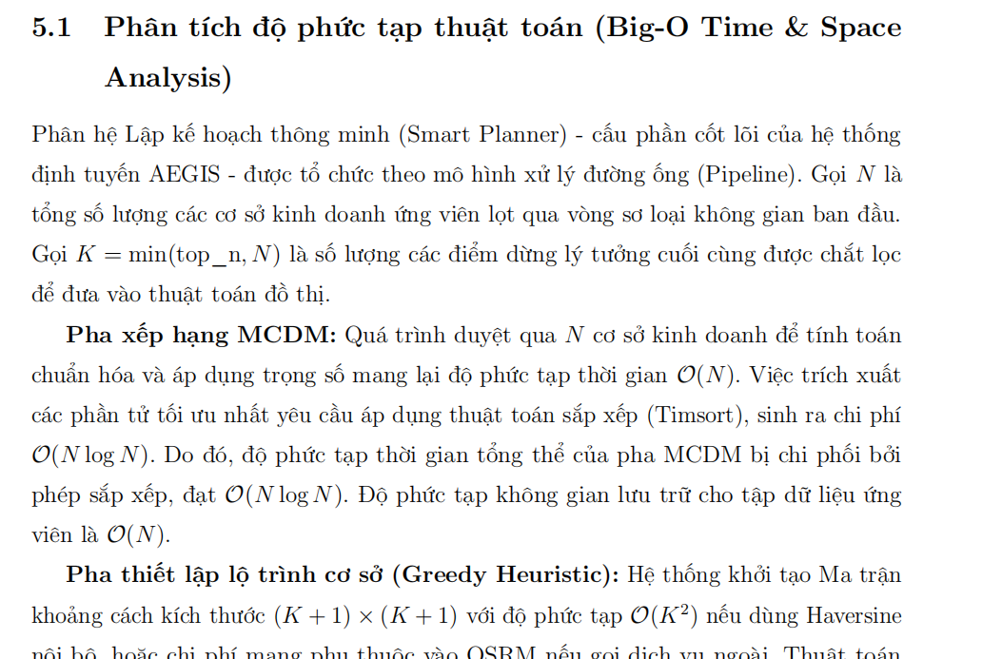

Đinh dạng lại mấy chỗ O(N) tùm lum nè, để đúng định dạng Time New Roman thôi :vv

